附件2
中国新闻奖新闻摄影参评作品推荐表
标题 |  | （新春见闻）守护春运的隧道“打冰人” |  |  |  |  |  |  |  | 作品类别 |  |  | 新闻摄影 组照 类  （单幅/组照/国际传播）
作者 |  | 翟羽佳 |  |  |  |  |  |  |  | 编辑 |  |  | 徐曦弋、陈芳婷、裴国荣
原创单位 |  | 中国新闻社 |  |  |  |  |  |  |  | 发布端/账号/媒体名称 |  |  | 中国新闻社通稿系统
刊播版面  (名称及版次) |  |  |  |  |  |  |  |  |  | 刊播日期 |  |  | 2024年2月2日
新媒体  作品网址 |  |  |  |  |  |  |  |  |  |  |  |  | 是否为  “三好作品” |  |  |  | 否
所配合的文字报道标题
︵  采作  编品  过简  程介  ︶ | 该组照片聚焦基层铁路隧道“打冰”工人群体。中新社记者随北京铁路局石家庄工务段工作人员从石家庄乘火车前往山西阳泉，后转乘汽车并步行登雪后太行山，边走边采访拍摄。在凌晨赶到长约3公里的南庄隧道中部后，桥隧工用15公斤重的手镐除冰，一次作业挥击上千次，冰花四溅，记者为捕捉最真实场景，近距离拍摄。通过全程无缝衔接的跟进和拍摄，完成该组记录式的组照，真实反映铁路隧道“打冰”工人的工作场景。
社  会  效  果 | 这组反映春运基层“打冰人”工作场景的图片发出后，被《澳门华侨报》采用，并在中国新闻网获浏览量近50万次；该组报道在中国新闻摄影学会举办的2024“新春走基层”“大学习、大练兵”活动中获得佳作奖。
传  播  数  据 | 新媒体传播  平台网址 |  |  | 1 | https://m.chinanews.com/wap/detail/chs/pic/165180.shtml
传  播  数  据 |  |  |  | 2
传  播  数  据 |  |  |  | 3
传  播  数  据 | 阅读量（浏览量、点击量） |  |  | 47.7万 |  |  |  |  | 转载量 |  |  |  |  | 互动量 |  | 1981
︵  初推  评荐  评理  语由  ︶ | 记者用“脚力”走入基层一线；用“眼力”捕捉世间百态，在平凡中发现非凡；用“脑力”洞察事实与真相、坚持正确舆论导向；用“镜头”呈现动人瞬间、铁路人无私奉献精神。该组照片以个体映射群体，鲜活展现铁路工人坚守背后的温情与担当；以小切口呈现大时代，让中国的春运故事更具象可感。同意推荐。  签名：  （盖单位公章）  2025年 月 日
联系人（作者） |  |  | 翟羽佳 |  |  |  | 手机 | 15130603004 |  |  |  | 电话
电子邮箱 |  | zhaiyujia@chinanews.com.cn |  |  |  |  |  |  |  |  |  | 邮编 |  |  | 050000
地址 |  | 河北省石家庄裕华区珠江大道86号中国新闻社河北分社

（新春见闻）守护春运的隧道“打冰人”
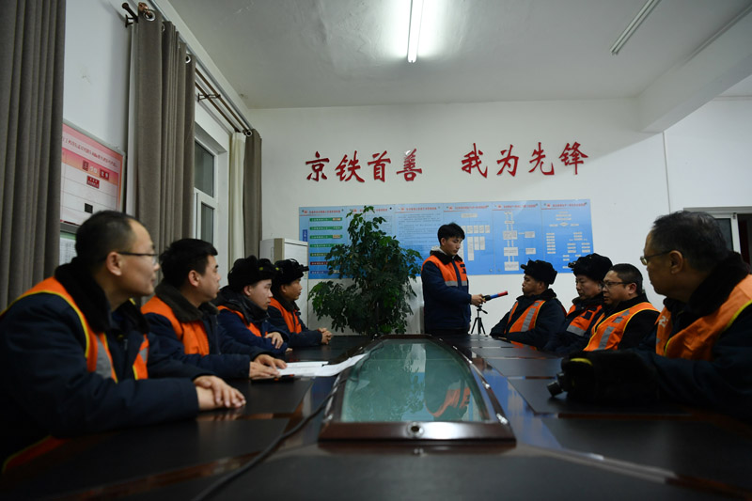

2月1日，河北石家庄工务段桥隧工做出发前准备工作。春运期间正值隆冬，担负石太客运专线一条长约3公里隧道“打冰”任务的中国铁路北京局集团有限公司石家庄工务段的职工，定期穿梭在隧道中，徒步检查并清除隧道结冰，坚守在铁路运输一线，守护列车和乘客安全。

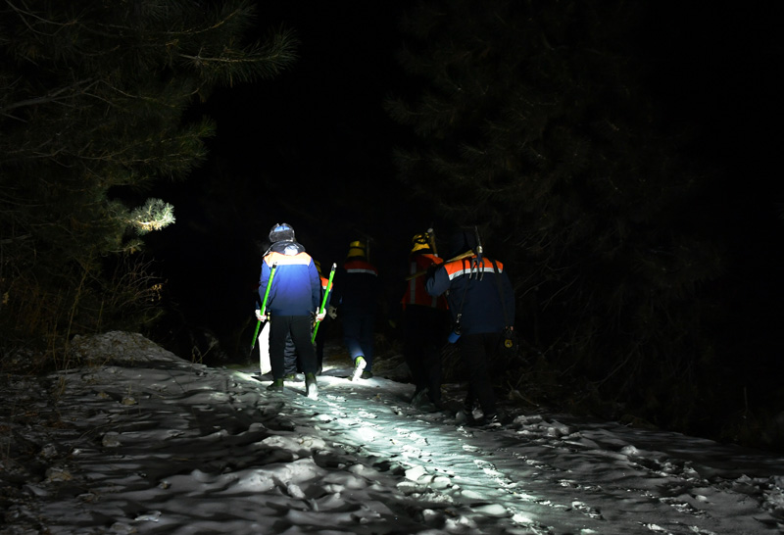

2月2日凌晨，一场大雪过后，太行山深处白茫茫一片，河北石家庄工务段桥隧工徒步前往南庄隧道，准备开展相关工作。春运期间正值隆冬，担负石太客运专线一条长约3公里隧道“打冰”任务的中国铁路北京局集团有限公司石家庄工务段的职工，定期穿梭在隧道中，徒步检查并清除隧道结冰，坚守在铁路运输一线，守护列车和乘客安全。
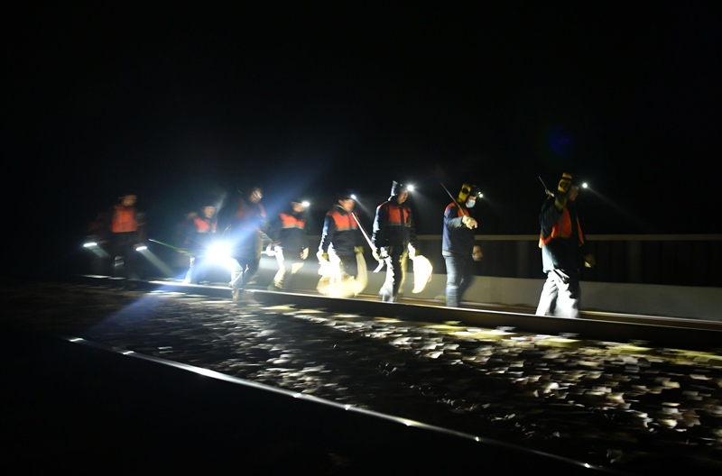

2月2日凌晨，河北石家庄工务段桥隧工徒步前往南庄隧道，准备开展相关工作。春运期间正值隆冬，担负石太客运专线一条长约3公里隧道“打冰”任务的中国铁路北京局集团有限公司石家庄工务段的职工，定期穿梭在隧道中，徒步检查并清除隧道结冰，坚守在铁路运输一线，守护列车和乘客安全。

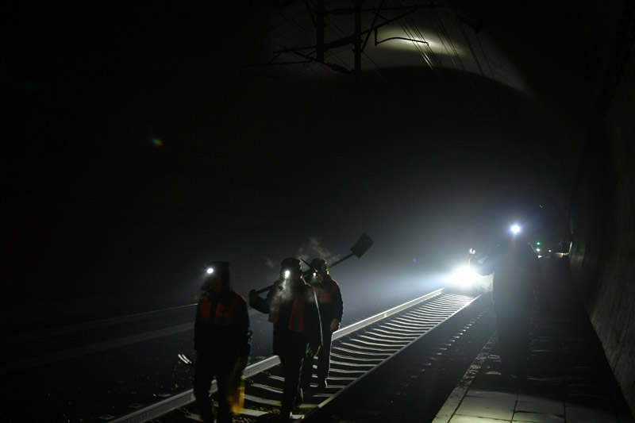

2月2日凌晨，河北石家庄工务段桥隧工在南庄隧道内检查结冰情况。春运期间正值隆冬，担负石太客运专线一条长约3公里隧道“打冰”任务的中国铁路北京局集团有限公司石家庄工务段的职工，定期穿梭在隧道中，徒步检查并清除隧道结冰，坚守在铁路运输一线，守护列车和乘客安全。
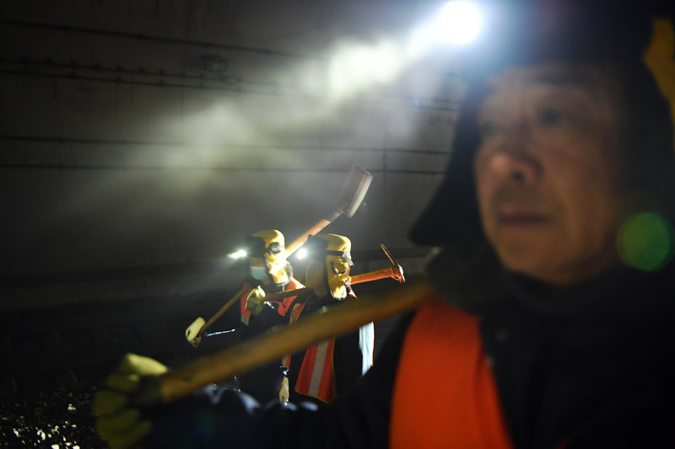

2月2日凌晨，河北石家庄工务段桥隧工在南庄隧道内检查结冰情况。春运期间正值隆冬，担负石太客运专线一条长约3公里隧道“打冰”任务的中国铁路北京局集团有限公司石家庄工务段的职工，定期穿梭在隧道中，徒步检查并清除隧道结冰，坚守在铁路运输一线，守护列车和乘客安全。

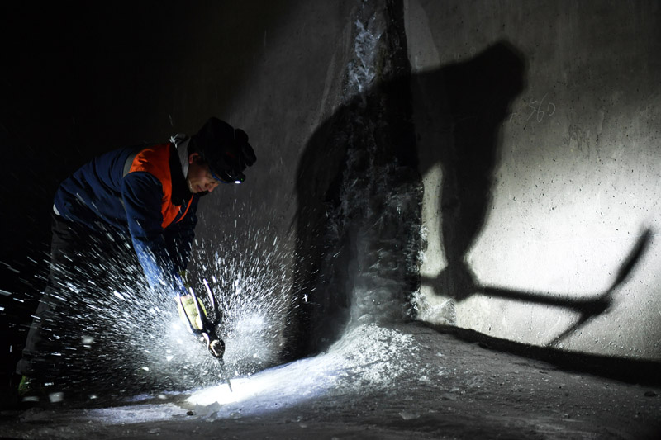

2月2日凌晨，河北石家庄工务段桥隧工在南庄隧道清除结冰。春运期间正值隆冬，担负石太客运专线一条长约3公里隧道“打冰”任务的中国铁路北京局集团有限公司石家庄工务段的职工，定期穿梭在隧道中，徒步检查并清除隧道结冰，坚守在铁路运输一线，守护列车和乘客安全。
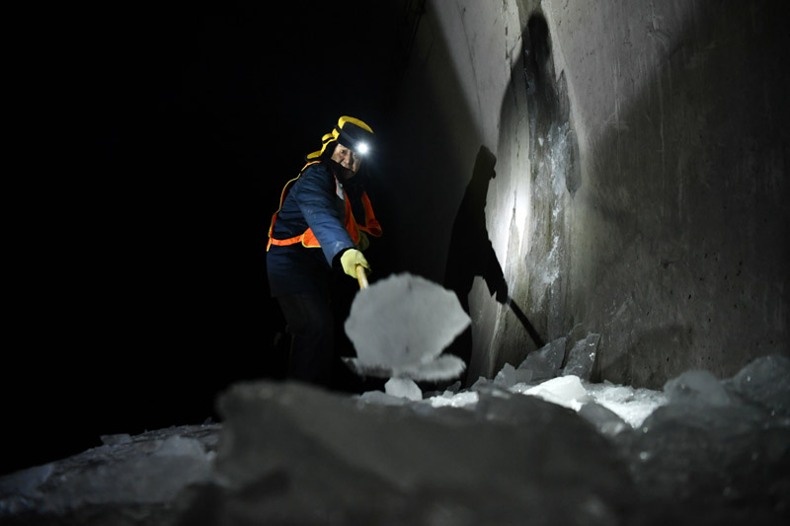

2月2日凌晨，河北石家庄工务段桥隧工在南庄隧道清除结冰。春运期间正值隆冬，担负石太客运专线一条长约3公里隧道“打冰”任务的中国铁路北京局集团有限公司石家庄工务段的职工，定期穿梭在隧道中，徒步检查并清除隧道结冰，坚守在铁路运输一线，守护列车和乘客安全。

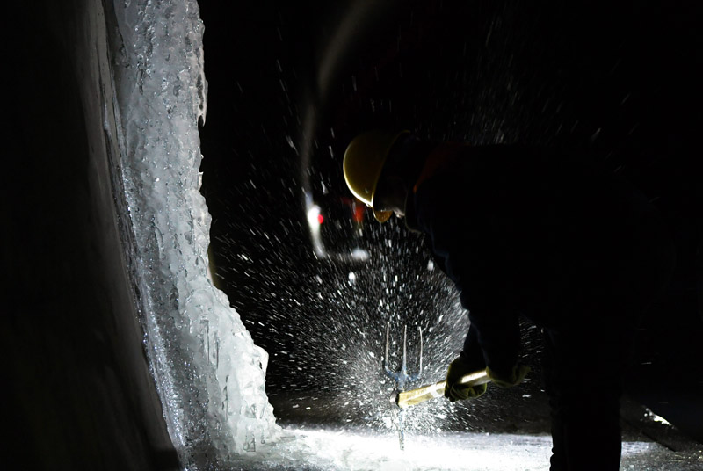

2月2日凌晨，河北石家庄工务段桥隧工在南庄隧道清除结冰。春运期间正值隆冬，担负石太客运专线一条长约3公里隧道“打冰”任务的中国铁路北京局集团有限公司石家庄工务段的职工，定期穿梭在隧道中，徒步检查并清除隧道结冰，坚守在铁路运输一线，守护列车和乘客安全。

